HÀ NỘI - NHA TRANG - ĐÀ LẠT - HÀ NỘI
Thời gian: 05 ngày 04 đêm
Phương tiện: Máy bay Vietnam Airlines + Ô tô
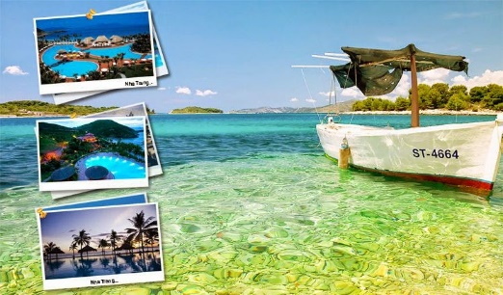
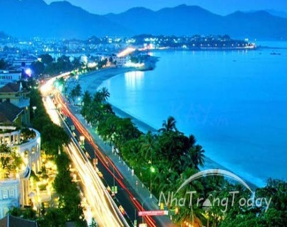
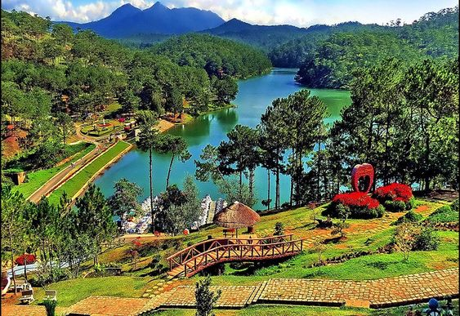
Nha Trang, thành phố biển với cát trắng, quanh năm sóng vỗ rì rào, được ví như Địa Trung Hải của Việt Nam. Đến Nha Trang, du khách không chỉ được tận hưởng những ngày nghỉ biển tuyệt vời bên bờ biển trải dài, bầu trời xanh ngắt… mà du khách còn được trải nghiệm những dịch vụ vui chơi giải trí đẳng cấp hàng đầu Việt Nam.
Thành phố Đà Lạt, nằm trên độ cao 1500m so với mực nước biển, quanh năm mây mù bao phủ, Đà Lạt được mệnh danh là thành phố của tình yêu, của hoa và của mùa xuân. Đến Đà Lạt quý khách được trải nghiệm thời tiết bốn mùa trong một ngày: Sáng sớm với tiết trời xuân dịu nhẹ, trưa đến với ánh nắng mùa hè, chiều về với cơn gió lành lạnh, đêm xuống là cảm giác đông tràn qua từng con phố. Bước chân bên bờ Hồ Xuân Hương, nghe tiếng lục lạc ngựa vẳng trong gió, nhấp 1 ngụm café hương chồn, thật thú vị….
LỊCH KHỞI HÀNH CHI TIẾT
Hà Nội – Nha Trang// Đà Lạt – Hà Nội
Hành trình | Độ dài | SL | CB đi | Ngày đi | Thứ đi | Giờ đi | CB về | Ngày về | Thứ về | Giờ về
HANCXR//DLIHAN | 5N4Đ | 25 | VN1559 | 27/10/2025 | Thứ 2 | 1320 1515 | VN1574 | 31/10/2025 | Thứ 6 | 1420 1615
HANCXR//DLIHAN | 5N4Đ | 25 | VN1559 | 16/11/2025 | CN | 1320 1515 | VN1574 | 20/11/2025 | Thứ 5 | 1420 1615
HANCXR//DLIHAN | 5N4Đ | 25 | VN1559 | 23/11/2025 | CN | 1320 1515 | VN1574 | 27/11/2025 | Thứ 5 | 1420 1615
HANCXR//DLIHAN | 5N4Đ | 25 | VN1559 | 30/11/2025 | CN | 1320 1515 | VN1574 | 04/12/2025 | Thứ 5 | 1420 1615
HANCXR//DLIHAN | 5N4Đ | 25 | VN1559 | 07/12/2025 | CN | 1320 1515 | VN1574 | 11/12/2025 | Thứ 5 | 1420 1615
HANCXR//DLIHAN | 5N4Đ | 25 | VN1559 | 21/12/2025 | CN | 1320 1515 | VN1574 | 25/12/2025 | Thứ 5 | 1420 1615
HANCXR//DLIHAN | 5N4Đ | 25 | VN1559 | 04/01/2026 | CN | 1320 1515 | VN1574 | 08/01/2026 | Thứ 5 | 1420 1615
HANCXR//DLIHAN | 5N4Đ | 25 | VN1559 | 07/03/2026 | Thứ 7 | 1320 1515 | VN1574 | 11/03/2026 | Thứ 4 | 1420 1615
HANCXR//DLIHAN | 5N4Đ | 25 | VN1559 | 15/03/2026 | CN | 1320 1515 | VN1574 | 19/03/2026 | Thứ 5 | 1420 1615
HANCXR//DLIHAN | 5N4Đ | 25 | VN1559 | 21/03/2026 | Thứ 7 | 1320 1515 | VN1574 | 25/03/2026 | Thứ 4 | 1420 1615
HANCXR//DLIHAN | 5N4Đ | 25 | VN1559 | 23/03/2026 | Thứ 2 | 1320 1515 | VN1574 | 27/03/2026 | Thứ 6 | 1420 1615
HANCXR//DLIHAN | 5N4Đ | 25 | VN1559 | 30/03/2026 | Thứ 2 | 1320 1515 | VN1574 | 03/04/2026 | Thứ 6 | 1420 1615

LỊCH TRÌNH CHI TIẾT
NGÀY 1: HÀ NỘI – NHA TRANG (ĂN TỐI)
10h30: Xe và Hướng dẫn viên (HDV) đón Quý khách tại Cổng Rạp Xiếc Trung Ương – Đường Trần Nhân Tông – Tp Hà Nội, đi sân bay Nội Bài, đáp chuyến bay VN1559 lúc 13h20 đi sân bay Cam Ranh.
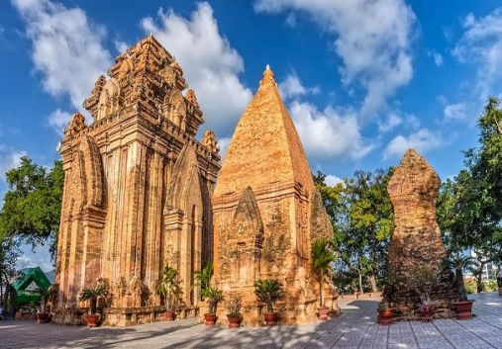
15h15: Qúy khách đến sân bay Cam Ranh, xe và HDV địa phương đón Qúy khách về khách sạn tại Nha Trang nhận phòng nghỉ ngơi
Chiều: Đoàn tham quan:
- Tháp Bà Ponagar: Một công trình kiến trúc cổ của người Chăm để lại trên đất Nha Trang. Đoàn chụp hình lưu niệm và thăm quan khu di tích.
Qúy khách về khách sạn nhận phòng nghỉ ngơi.
Tối: Đoàn ăn tối tại nhà hàng, thưởng thức hải sản Nha Trang. Sau bữa tối, Đoàn tự do dạo chơi thành phố biển Nha Trang về đêm.
Nghỉ đêm tại khách sạn 5 sao.
NGÀY 2: KHÁM PHÁ BIỂN ĐẢO NHA TRANG (ĂN SÁNG, TRƯA) ĂN TỐI TỰ TÚC
Sáng: Ăn sáng tại khách sạn.
07h30: Quý khách lên xe đi Cảng Cầu Đá khám phá Vịnh Nha Trang - một trong 29 vịnh đẹp nhất thế giới. Đoàn xuống Cano bắt đầu hành trình khám phá vịnh Nha Trang.
- Làng Chài: Quý khách tham quan hệ thống nuôi trồng hải sản lớn nhất vịnh Nha Trang với hàng loạt loại hải sản tươi sống như tôm hùm, bào ngư, mực lá, tu hài, các loại ốc nghêu sò biển hấp dẫn.
- Bãi Tranh: Cano đưa quý khách đến Bãi Tranh. Đây là bãi biển nổi tiếng nằm trong khu vực đảo Hòn Miễu của Nha Trang. Bãi Tranh khiến du khách yêu thích bởi khung cảnh rất yên bình, nhẹ nhàng, đặc biệt là một phần bãi biển có sỏi đá nhẵn nhụi với những hàng dừa cao mát rượi. Du khách tự do tắm biển với làn nước trong xanh, nằm thư giãn, nghỉ ngơi dọc theo hàng ghế đặt trên bãi biển, ngắm nhìn cảnh biển đẹp, nghe tiếng sóng vỗ êm dịu. Hoặc có thể thử check-in với cây cầu đầy màu sắc – một tiểu cảnh mới lạ và được du khách rất yêu thích gần đây tại Bãi Tranh.
Trưa: Quý khách dùng bữa trưa tại nhà hàng tại Con Sẻ Tre. Tự do nằm nghỉ tại ghế bên bờ biển.
- KDL Con Sẻ Tre sở hữu kiến trúc hoàn toàn bằng tre nứa, rất mộc mạc, gần gũi với thiên nhiên, làm quý khách như như được lạc vào một ngôi làng bình yên giữa biển trời bao la xanh ngát.
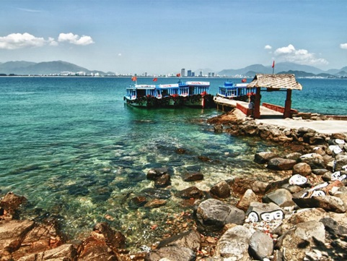
- Quý khách được thoải mái chụp hình check-in với các tiểu cảnh độc đáo được thiết kế riêng biệt, phù hợp với kiến trúc của đảo Con Sẻ Tre.
- Tự do tắm biển dưới làn nước trong xanh mát mắt của biển Con Sẻ Tre với view hướng về trung tâm thành phố, ngắm nhìn toàn cảnh thành phố biển Nha Trang xinh đẹp, sôi động và rực rỡ.
- Trải nghiệm chèo thuyền kayak xung quanh đảo ( chi phí tự túc)
- Tự do vui chơi tại nhà phao nổi trên biển, trải nghiệm bơi ngắm san hô với dụng cụ kính lặn, ống thở được HDV phân phát, thử sức với lặn biển bình dưỡng khí, đi bộ dưới đáy biển, dù bay, phao chuối, mô tô nước,… (chi phí tự túc).
Chiều: Cano đưa khách cập bến tàu khu du lịch Vinwonder Nha Trang (quý khách tự trả phí tham quan) với các trò chơi như: Quay nhào lộn, xem phim 4D, khám phá thủy Cung…
18h00 Quý khách tự do ăn tối tại khu khu lịch Vinwonder Nha Trang và thưởng thức các chương trình biểu diễn nhạc nước – nơi tổ chức cuộc thi hoa hậu thế giới... đặc sắc.
20h30: Quý khách lên cáp treo về lại đất liền và xe đón quý khách quay trở về khách sạn 4 sao nghỉ ngơi.
Nghỉ đêm khách sạn 5 sao.
( Qúy khách nào không tham quan Vinwonder Nha Trang, cano đưa quý khách về bến và Qúy khách tự túc về khách sạn nghỉ ngơi, tự do)
NGÀY 03: NHA TRANG – ĐÀ LẠT (ĂN SÁNG, TRƯA, TỐI)
Sáng: Quý khách dùng bữa sáng tại khách sạn, trả phòng.
- Qúy khách có thể tới trải nghiệm Khu du lịch suối khoáng I’resort. Quý khách tắm khoáng với liệu trình ôn truyền thủy liệu pháp rất tốt cho sức khỏe, tắm bùn, tắm sục sacuzi…(Chi phí tắm khoáng quý khách tự túc)
Trưa: Qúy khách dùng bữa trưa tại nhà hàng, sau đó đoàn khởi hành đi Đà Lạt.
Chiều: Tới Đà Lạt, đoàn nhận phòng khách sạn nghỉ ngơi.
19h00: Đoàn dùng bữa tối tại nhà hàng, tự do thăm quan Tp Đà Lạt về đêm. Nghỉ đêm tại khách sạn 3 sao

NGÀY 04: KHÁM PHÁ THÀNH PHỐ ĐÀ LẠT (ĂN SÁNG, TRƯA, TỐI)
Sáng: Qúy khách ăn sáng tại khách sạn
07h30: Xe và HDV đón quý khách tham quan :
- Thiền viện Trúc Lâm Đà Lạt - một trong những thiền viện có quy mô lớn nhất Việt Nam. Thiền Viện Trúc Lâm Đà Lạt được bầu chọn là một trong những điểm du lịch không thể bỏ qua khi đến Đà Lạt. Là một nơi lý tưởng dành cho những du khách đi hành hương. Muốn tìm một chút gì đó thanh tịnh, bình yên, một phút lắng đọng trong tâm hồn. Nơi đây thu hút hàng ngàn lượt khách trong và ngoài nước đến thăm viếng mỗi ngày, ngắm cảnh Hồ Tuyền Lâm – một trong những hồ nước đẹp ở Đà Lạt (Quý khách có thể đi bằng cáp treo qua đồi Robin ngắm toàn cảnh thành phố Đà lạt - chi phí cáp treo quý khách tự túc).
- Tham quan KDL Thác Datanla – một trong những thác nước đẹp nhất Đà Lạt với cảnh đẹp non nước hữu tình. Qúy khách trải nghiệm đi bộ ngắm thác nước hoặc tham gia các trò chơi thú vị tại đây (chi phí tự túc)
Trưa: Qúy khách ăn trưa tại nhà hàng. Sau đó về khách sạn nghỉ ngơi.
Chiều: Xe và HDV đưa quý khách đi tham quan:
- Chùa Linh Phước - ngôi chùa còn có tên gọi khác là chùa “Ve Chai” bởi trong sân chùa có con rồng dài 49 mét được trang trí bề mặt bằng cả chục ngàn vỏ chai. Đây là công trình kiến trúc khảm sành đặc sắc của thành phố Đà Lạt
- Nhà thờ Domaine – một trong những nhà thờ nổi tiếng ở Đà Lạt, có diện tích hơn 10 ha, những bức tường được xây dựng bằng đá chẻ, mang đậm lối kiến trúc cổ điển Châu Âu, đặc biệt là kiến trúc Pháp.
- Làng hoa Vạn Thành: Làng hoa Vạn Thành nằm cách trung tâm thành phố Đà Lạt khoảng 3km về hướng Tây, trên trục đường Hoàng Văn Thụ. Đây là con đường tập trung nhiều điểm du lịch nổi tiếng khác như: Thác Cam Ly, Fresh Garden…Từ trung tâm thành phố, bạn chỉ mất tầm 10 phút di chuyển bằng xe máy hoặc ô tô để đến làng hoa. Với vị trí thuận lợi cùng vẻ đẹp thiên nhiên kết hợp sắc thắm của những bông hoa, làng hoa Vạn Thành luôn là điểm đến hấp dẫn bậc nhất đối với những ai yêu hoa và muốn khám phá những nét đẹp đặc trưng của “Thành phố ngàn hoa”. Với diện tích lớn nhất trong thành phố cũ này, nơi đây ấn tượng với hàng trăm ngàn bông hoa đa dạng, tạo nên một môi trường thúc đẩy phát triển sản phẩm hoa tươi trong nhiều thị trường khác nhau.
19h00: Đoàn dùng bữa tối tại nhà hàng, tự do thăm quan Tp Đà Lạt về đêm
Nghỉ đêm tại khách sạn 3 sao.

NGÀY 05: ĐÀ LẠT - HÀ NỘI (ĂN SÁNG, TRƯA)
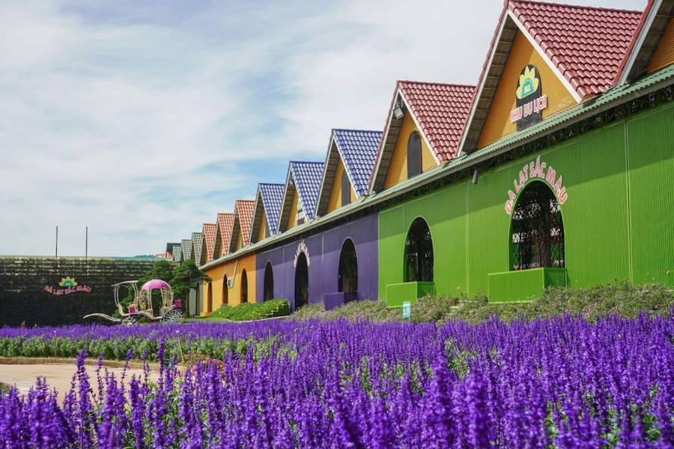
Sáng: Đoàn dùng bữa sáng tại khách sạn. Trả phòng.
07h30: Qúy khách tham quan:
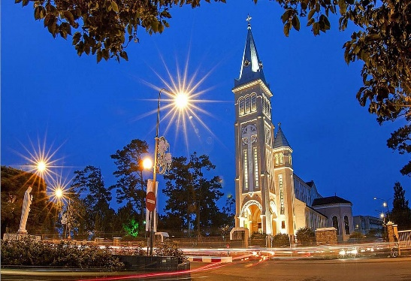
- Dinh Bảo Đại III - Dinh thự này mang đậm lối kiến trúc Châu Âu của vua Bảo Đại, được xây dựng từ thời Pháp thuộc,nằm ngay lòng giữ một rừng thông xanh bạt ngàn
- Nhà thờ Con Gà - là nhà thờ lớn nhất Đà Lạt, một trong những công trình kiến trúc tiêu biểu và cổ xưa nhất của thành phố này do người Pháp để lại
- Quảng trường Lâm Viên: Nơi có những công trình mới mang tính biểu tượng của Tp Đà Lạt.
10h00: Xe đưa Qúy khách ăn trưa tại nhà hàng gần sân bay
12h30: Qúy khách đến sân bay Liên Khương làm thủ tục chuyến bay VN1574 lúc 14h25 về Hà Nội
16h20: Đến sân bay Nội Bài, xe và hướng dẫn viên đưa đoàn về điểm đón ban đầu. Kết thúc chương trình
Hẹn gặp lại Qúy khách trong các chương trình tham quan tiếp theo.
GIÁ TOUR TRỌN GÓI CHO MỘT DU KHÁCH:

(Áp dụng cho đoàn ghép 25 khách)
Ngày khởi hành |  |  | Người lớn từ đủ 10 tuổi trở lên | Trẻ em từ đủ 5 đến dưới 10 tuổi | Trẻ em từ đủ 2 đến dưới 5 tuổi | Trẻ em dưới 2 tuổi
16, 23, 30/11/2025  7, 21/12/2025  4/1 & 15/3/2026 |  |  | 7.790.000 | 5.490.000 | 3.190.000 | 500.000
27,31/10/2025  23, 30/03/2026 |  |  | 7.990.000 | 5.690.000 | 3.390.000 | 500.000
07, 21/03/2026 |  |  | 8.390.000 | 5.990.000 | 3.690.000 | 500.000
DỊCH VỤ BAO GỒM:
- Vé máy bay và lệ phí sân bay Hà Nội – Nha Trang// Đà Lạt – Hà Nội hàng không Vietnam Airlines: đã gồm 10kg hành lý xách tay + 23kg hành lý ký gửi.
- Khách sạn tiêu chuẩn 3-5 sao theo chương trình. Tiêu chuẩn 02 người lớn/phòng. Phòng 3 sẽ được bố trí khi cần thiết vì lý do giới tính.
- Tại Nha Trang: Tiêu chuẩn 5 sao: Khách sạn TTC Nha Trang
- Tại Đà Lạt: Tiêu chuẩn 3 sao: Khách sạn Lilac
Hoặc các khách sạn có tiêu chuẩn tương đương.
- Xe ô tô máy lạnh đời mới theo lịch trình tại Nha Trang - Đà Lạt
- Xe ô tô máy lạnh đời mới đưa đón sân bay Nội Bài
- Ăn uống theo chương trình:
- Mức ăn chính (07 bữa): 160,000đ/khách
- Ăn sáng tại khách sạn: 04 bữa sáng theo tiêu chuẩn khách sạn
- Hướng dẫn viên nhiệt tình, kinh nghiệm đón tiễn, làm thủ tục tại sân bay Nội Bài
- Hướng dẫn viên nhiệt tình, kinh nghiệmtheo suốt hành trình tại Nha Trang – Đà Lạt.
- Vé vào cửa một lần các điểm tham quan theo chương trình
- Cano thăm quan đảo theo chương trình tại Nha Trang.
- Bảo hiểm du lịch suốt tuyến (mức đền bù tối đa 120,000,000đ/vụ).
- Nước uống: 1 chai/ngày/ 1 người
- Mũ du lịch kỷ niệm chuyến đi
- Thuế VAT theo quy định
DỊCH VỤ KHÔNG BAO GỒM:
- Chi phí vào Vinwonder Nha Trang.
- Chi phí tham gia các trò chơi trên biển tại Bãi Tranh, KDL Con Sẻ Tre
- Chi phí thuyền đáy kính, lặn ngắm san hô.
- Chi phí bữa tối ngày đi thăm Vinwonder Nha Trang
- Chi phí chơi các trò chơi tại Thác Datanla
- Chi phí cá nhân và các chi phí khác phát sinh ngoài chương trình, ngủ phòng đơn, tiền đi lại ngoài giờ, đồ uống, ...
Giá tour trẻ em : Áp dụng theo bảng giá. Độ tuổi sẽ được tính từ ngày sinh đến ngày khởi hành.
- Trẻ em từ đủ 10 tuổi trở lên tiêu chuẩn như người lớn
- Từ đủ 5 đến dưới 10 tuổi: Tiêu chuẩn ăn ½ suất, ngồi 1 ghế ô tô, ngủ ghép chung với bố mẹ. Gia đình 2 trẻ trong độ tuổi 5-10 tuổi, sẽ áp dụng chính sách: 1 trẻ em suất 5-10 tuổi, trẻ thứ 2 tính 100% chi phí như người lớn. Vì tính chất đoàn ghép khách lẻ - để tránh ảnh hưởng tới chất lượng dịch vụ của đoàn, chính sách với trẻ em thứ 2 được nâng lên để phù hợp với các thành viên trong đoàn.
- Từ đủ 2 đến dưới 5 tuổi: Giá tour chỉ bao gồm vé máy bay, bảo hiểm, nước uống. Các chi phí ăn uống, vé thắng cảnh nếu phát sinh, cha mẹ sẽ tự lo cho bé.
- Dưới 2 tuổi: Giá tour chỉ bao gồm chỗ ngồi trên máy bay theo quy định của hàng không, bảo hiểm, nước uống.
CÁC QUY ĐỊNH ÁP DỤNG CHO CHƯƠNG TRÌNH:
Dưới đây là mức phạt hủy tour theo quy định của công ty (Bên B). Chúng tôi sẽ linh động giải quyết từng trường hợp cụ thể trong khả năng cho phép.
Điều kiện hoàn hủy tour của Bên A (Khách du lịch):
- Nếu quý khách hủy tour sau khi đăng ký và trước 20 ngày khởi hành: mất phí cọc tour
- Nếu quý khách hủy tour từ 15-20 ngày trước ngày khởi hành: phí hủy 50% giá trị tour.
- Nếu quý khách hủy tour từ 10-15 ngày trước ngày khởi hành: phí hủy 70% giá trị tour.
- Nếu quý khách hủy tour trong vòng 10 ngày trước ngày khởi hành: phí hủy 100% giá trị tour.
Lưu ý : Tùy theo điều kiện nào đến trước chúng tôi sẽ áp dụng điều kiện đó.
Điều kiện quy định vé máy bay:
- VietNam Airlines: Không hoàn hủy, đổi tên, đổi hành trình, tách chặng trong bất cứ trường hợp nào
- Giờ bay có thể thay đổi theo giờ bay của Hãng Hàng Không Vietnam Airlines.
- Hành lý bao gồm: 10kg xách tay + 23kg ký gửi.
- Khi đi máy bay Quý khách nên mang theo một trong các giấy tờ sau: (Căn cước công dân/ Hộ chiếu gốc CÒN HẠN SỬ DỤNG, giấy khai sinh (đối với trẻ em dưới 14 tuổi) để làm thủ tục hàng không và an ninh ( theo quy định từ 01/01/2025 chứng minh thư nhân dân không còn giá trị sử dụng)
- Với trẻ em từ 14 tuổi trở lên, yêu cầu phải có CCCD, nếu trường hợp chưa có phải có giấy xác nhận nhân thân theo mẫu và đóng dấu của địa phương nơi cư trú).
Các quy định chung:
- Nếu bên A hủy tour do bị từ chối làm thủ tục tại sân bay do nhân thân / giấy tờ tùy thân Công ty chúng tôi không chịu trách nhiệm cho sự việc trên. Các chi phí cho chương trình sẽ không được chúng tôi hoàn lại trong trường hợp này.
- Do tính chất đoàn ghép khách lẻ, nếu đoàn có từ 10 người lớn trở lên, đoàn sẽ khởi hành đúng ngày. Nếu đoàn không đủ 10 khách, bên B sẽ sắp xếp ngày khởi hành mới và thông báo cho bên A biết trước 10 ngày làm việc. Trường hợp bên A không đi theo lịch khởi hành mới được, bên B sẽ hoàn lại tiền cọc cho bên A.
- Nếu Bên B không tổ chức cho đoàn đi đúng thời gian dự kiến do các nguyên nhân bất khả kháng như: Thiên tai, bão lụt, chiến tranh…. Bên B sẽ thu xếp ngày khởi hành mới, mọi chi phí phát sinh do hai bên thỏa thuận

Chân thành cảm ơn Quý khách
Kính chúc Quý khách chuyến tham quan vui vẻ, ý nghĩa!

